**Анонс мероприятий для бизнеса за декабрь 2023 года**

**7 ноября - 6 декабря 2023 г.**проведен второй отбор получателей субсидий субъектам малого и среднего предпринимательства на возмещение части затрат на участие в выставках, ярмарках субъектов малого и среднего предпринимательства. Для участия в отборе подано 4 заявки от субъектов малого и среднего предпринимательства, из них предоставлены субсидии 3 субъектам малого и среднего предпринимательства.

**7 ноября – 6 декабря 2023 г.** проведен второй отбор получателей субсидий субъектам малого и среднего предпринимательства на возмещение части затрат на проведение сертификации продукции, товаров (работ, услуг) и классификации гостиниц в рамках Порядка предоставления субсидий субъектам малого и среднего предпринимательства на возмещение части затрат на проведение сертификации продукции, товаров (работ, услуг) и классификации гостиниц. Для участия в отборе подана 1 заявка от субъекта малого и среднего предпринимательства, которому представлена субсидия.

**14 декабря 2023 г.** проведено мероприятие «Совещание руководителей и специалистов сельскохозяйственных предприятий по итогам года» на базе филиала ГБПОУ «Пермский агропромышленный техникум» в с. Бершеть, в котором приняли участие 23 руководителя сельскохозяйственных предприятий округа. На совещании рассмотрены вопросы:

- реализация федерального проекта «Профессионалитет»;

- сотрудничество образовательных организаций с сельскохозяйственными предприятиями в рамках профориентации учащихся;

- цифровизация отрасли. Работа в информационных системах ЕФИС ЗСН и ФГИС «Зерно». Интеграция систем.

Директором ГБПОУ «Пермский агропромышленный техникум» Трофимовой А.И. проведена экскурсия по учебным площадкам техникума.

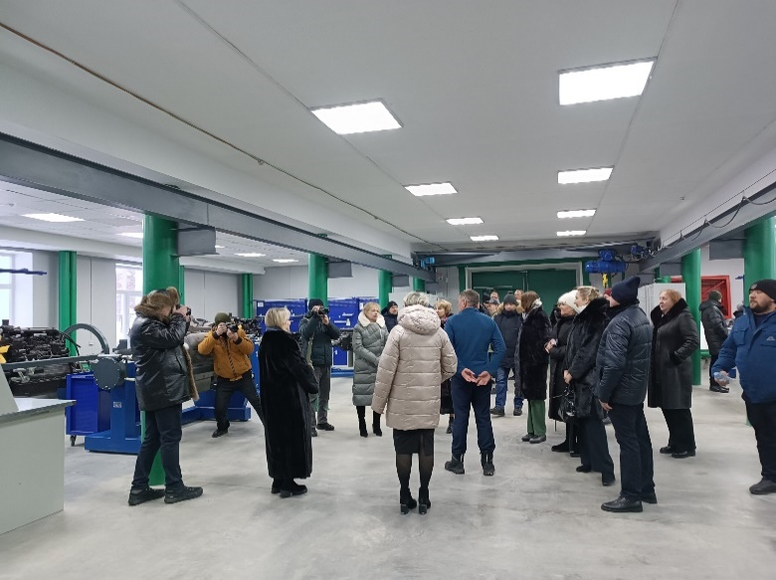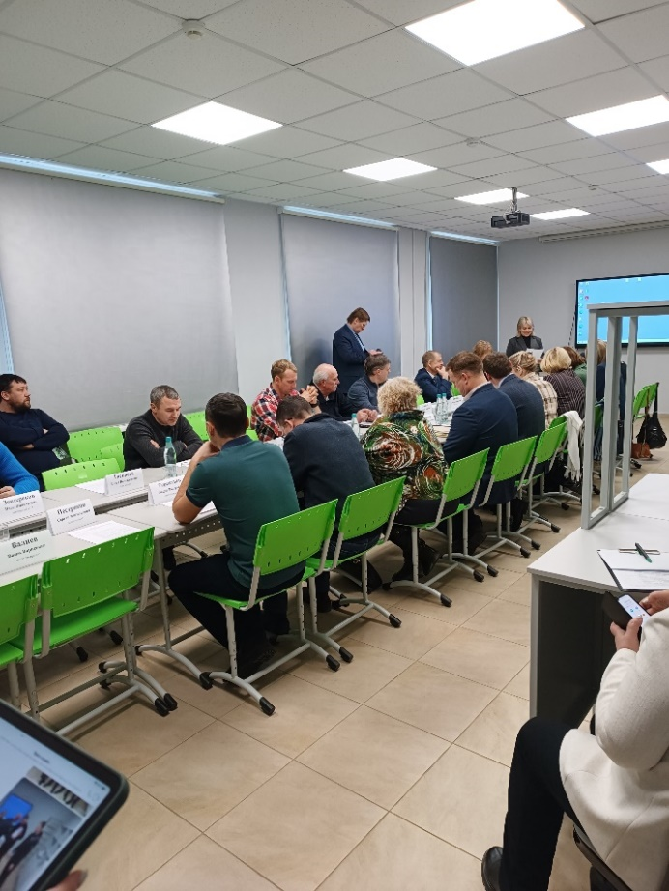

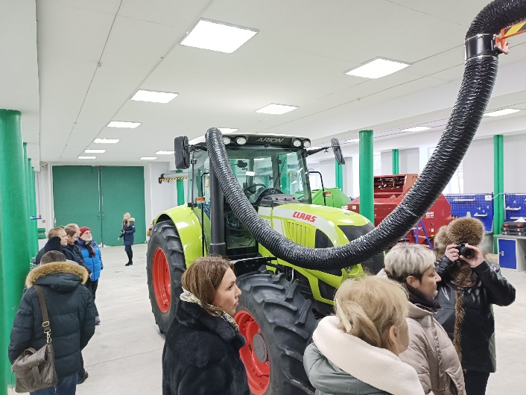 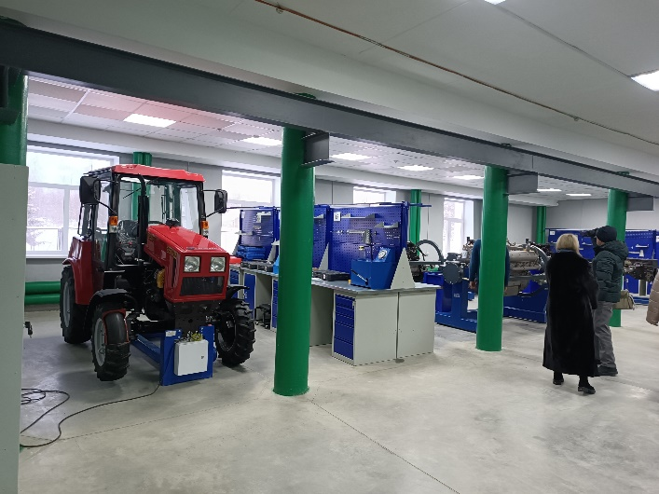

**20 декабря 2023 г.** состоялся координационный совет по развитию малого и среднего предпринимательства в Пермском муниципальном округе Пермского края. На заседании рассмотрены следующие вопросы:

- о статусе социального предпринимателя;

- о предварительных итогах реализации мероприятий муниципальной программы «Экономическое развитие Пермского муниципального округа» в 2023 году;

- об итогах работы координационного совета по развитию малого и среднего предпринимательства в Пермском муниципальном округе Пермского краяв 2023 году и о рассмотрении предложений для включения план заседаний координационного совета на 2024 год.

В заседании приняли участие 9 человек.

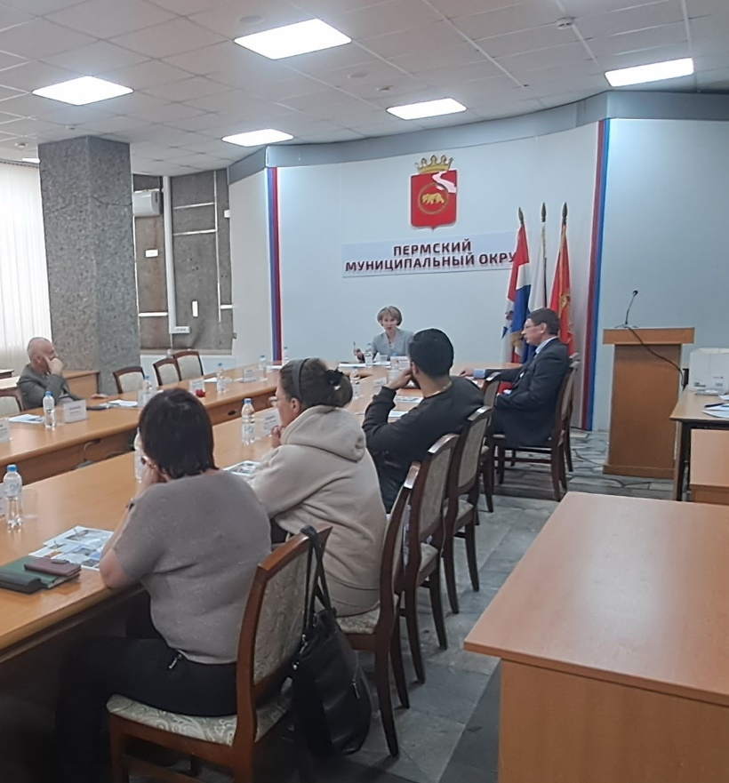

**21 декабря 2023 г. проведено заседание совета по улучшению инвестиционного климата в Пермском муниципальном округе Пермского края. На заседании рассмотрены следующие вопросы:**

**- реализация инвестиционного проекта по строительству физкультурно-оздоровительного комплекса в деревне Кондратово Пермского муниципального округа Пермского края, планируемого в рамках муниципально-частного партнерства;**

**- о принятом решении со стороны инициатора по строительству физкультурно-оздоровительного комплекса в селе Култаево Пермского муниципального округа Пермского края;**

**- необходимость Пермского муниципального округа Пермского края в более малых спортивных сооружениях для массового использования населения, условия получения земельных участков;**

**- рассмотрение и согласование Инвестиционного профиля Пермского муниципального округа Пермского края.**

**В заседании приняли участие 9 человек.**

**27 декабря 2023 г.**подведены итоги конкурса на лучшее оформление фасадов зданий, строений, сооружений субъектов малого и среднего предпринимательства и прилегающих к ним территорий к Новому году, который проводился с 04 декабря 2023 г. по 18 декабря 2023 г. На участие в конкурсе подано 7 заявок от субъектов малого и среднего предпринимательства.

Победителями признаны:

- ООО «Комфорт» (фасад объекта, заявленного на Конкурс: Термальный комплекс «Акватория», п. Протасы, ул. Квартал 48-й, д. 8) (1 место);

- ООО «Управляющая компания «Усть-Качка Сервис» (фасад объекта, заявленного на Конкурс: административное здание, с. Усть-Качка, ул. Победы, д. 16) (2 место);

- ООО «Управляющая компания «УЮТ» (фасад объекта, заявленного на Конкурс: здания, с. Гамово, ул. 50 лет Октября, д. 4, 15, 32, 33, 42) (3 место).

